مشخصات عمومي كامپوزيت هاي آلومينيومي
SATEL
مقدمه:
با توجه به اينكه اولین ارتباط افراد با یک پروژه ساختمانی از طریق نمای خارجی آن شکل میگیرد نمای ساختمان تأثیرگذارترین عامل در تلقی و برداشت اشخاص از کیفیت و نوع ساخت پروژه مورد نظر میباشد. یک طراحی و اجرای جذاب برای دید بیرونی ساختمان میتواند القا کننده جلوه ای شاخص، فراموش نشدنی و متمایز از ساختمان و یا سازمان مستقر در آن باشد. از نظر دیگر حفظ و نگهداری نمای ساختمان از گزند هوازدگی آلودگی و تأثیرات شرايط جوی (آفتاب و باران و رطوبت) برای مدت طولانی یکی از معضلات حل نشده ساختمان ها بوده است. کارشناسان و مهندسین بین المللی پس از سالها تجربه استفاده از نماهایی با پوشش های آلومینیومی و شیشه ای را به عنوان بهترین و مقرون به صرفه ترین راهکار برای جلوگیری از وقوع این گونه معضلات توجيه می کنند. از طرفی مناسب ترین انتخاب برای بازسازی و نوسازی نمای ساختمان های قدیمی و دادن جلوه ای جدید و ماندگار به ،آن استفاده از ورقهای آلومینیومی می باشد. علاوه براینکه وزن بسیارکم این مصالح ساختمانی نسبت به سایر مصالح مورد استفاده باعث عدم نیاز به تقویت سازه ساختمان را خواهد شد و در نمای ساختمان سبب ایجاد بار اضافی بر روی سازه ساختمان نخواهد شد، همچنین بدلیل نحوه اجرای ورقهای كامپوزيت آلومینیومی که با استفاده از مهارتهایی بر روی نمای قديمي ساختمان نصب میگردد. فعالیتهای داخل ساختمان در مدت بازسازی دچار اختلال نخواهد شد.
مزایا:
ـ منشوری بینظیر از نظر زیبایی
ـ وزن سبک
ـ مقاومت بسیار بالا
ـ قابلیت شکلپذیری
ـ نگهداری آسان و بدون نیاز به شستشو
ـ سطح بسیار یکنواخت و صاف بدون موج
ـ مقاومت در برابر عوامل طبیعی و تغييرات جوی
ـ اجرای سریع نسبت به سایر مصالح
ـ بهترین مصالح جهت بازسازی نمای ساختمان هاي قدیمی
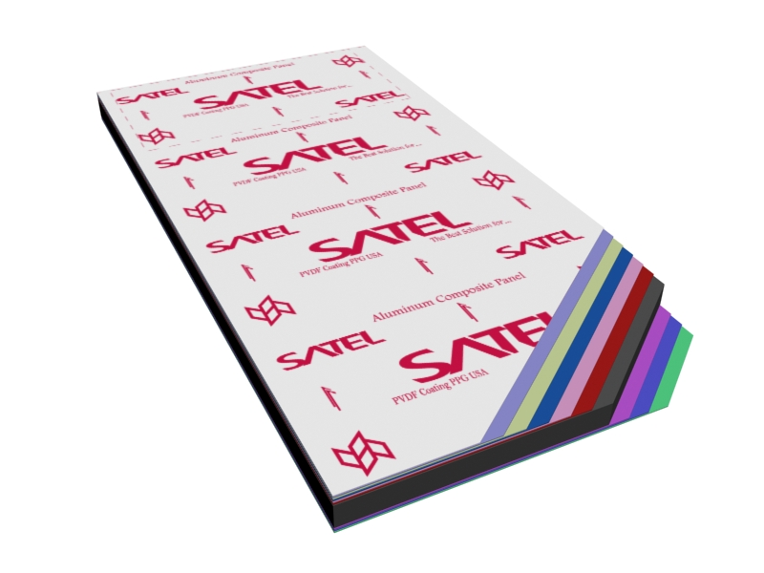
مشخصات ورق:
برچسب محافظ پلي اتيلن اتيلن
رنگpvdf جلا دهنده
رنگpvdf نهايي
رنگpvdf پرايمر
رنگ پرايمر پلي استر
ورق آلومينيوم با مقاومت بالا
پلي اتيلن غير سمي
لايه چسباننده
ورق آلومينيوم با مقاومت بالا
لايه چسباننده
ورق کامپوزیت آلومينيوم مشتمل بر دو لایه ورق آلومینیومی میباشد به طوری که مابین این دو لایه یک هسته پلي اتيلن توسط فشار مضاعف و تزریق شده قرار گرفته است. در ورقهای آلومینیومی مورد استفاده در نمای خارجی ساختمانی لايه رويي آلومینیوم توسط رزينPVDF روکش شده است و باعث گرديده که 15سال در مقابل تابش آفتاب و عوامل جوی مقاوم باشد. لايه زيرين از کروم آبکاری شده است.تنوع رنگ هاي موجود به شرح: (Dark Blue, Cream, China Red (White, Brown Silver, Black, Silver, Grey, Copper, Metallic Silver مي باشد.
ابعاد استاندارد ورق هاي توليد شده بصورت شیت cm125 در طول320 میباشد که بسته به طرح و موارد استفاده برش داده میشود و نصب میگردد.
اين نوع محصول در برابر صوت تا 26 دسی بل عایق صوتی میباشد.

نحوه اجرای سازه زیر سازی:
با توجه به طرح و نقشه نمای ساختمان ورقهای کامپوزیتی میبایستی بوسیله يك شبكه فلزي با قوطی های mm 40 $×$ 40 یا mm30 $×$40 به سازه اصلی ساختمان بوسیله جوش اتصال داده شود. اگر ساختمان اسکلت فلزی باشد میبایستی با استفاده از رول بولت و پلیت در ستونها و تیرهای اصلی بتني ساختمان،نقاطي به فاصله تقریباً 2 متری ایجاد نمود تا شبكه زير سازي به این پلیتها جوش داده شود. معمولاً برای اجرای نمای کامپوزیت میانگین kg8 از آهن آلات زیرسازی مورد نیاز است.

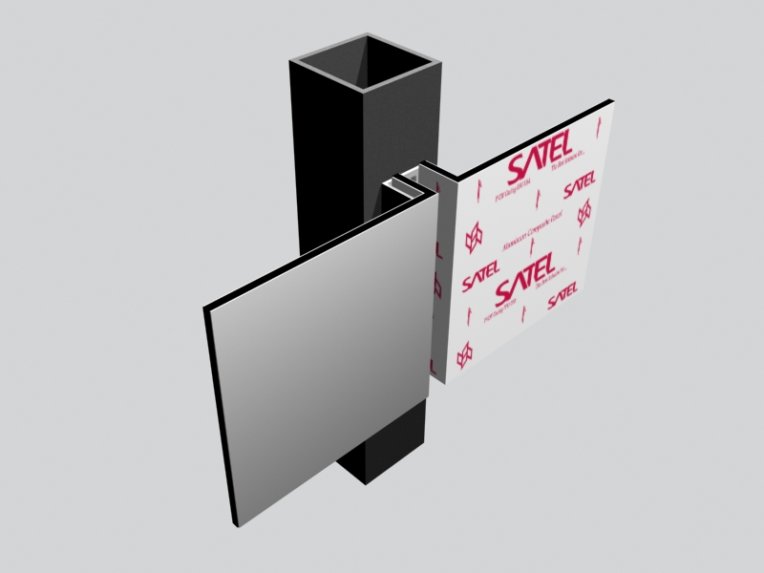
قوطي زير سازي
نبشي آلومينيومي 3×3
ورق ساتل
نحوه اجرا:
پس از طراحی و محاسبات نمای ساختمان ورقها در کارگاه به اندازههای تعیین شده برش خورده و لبه های تمامی ورقهای برش خورده 2سانتیمتر بصورت جعبه ای با زاویه90 درجه خم کاری میشود و در هر وجه دونبشي آلومینیومی mn3×30×30 بوسیله پرچ جهت اتصال ورقها به سازه ایجاد میگردد. ورقهای مونتاژ شده در نهایت به فاصله 1سانتیمتر از هر طرف با ورق مجاور فاصله داده میشودو به پروفیلهای زیرسازی توسط پیچ سرمته دار اتصال داده میشود. به همین ترتیب سایر ورقهای مونتاژ شده از قبل در کنار یکدیگر با فاصله ذکر شده (1 سانتیمتر از هر طرف) نصب میشود.
در قسمتی که نما میبایست به شكل قوس اجرا شود. ابتدا ورقهای مربوط به آن قسمت برش داده شده و با دستگاه نورد با شعاع مشخص شده نورد داده میشود پس از مونتاژ آماده نصب بر روی شبکه زیرسازی میگردد.

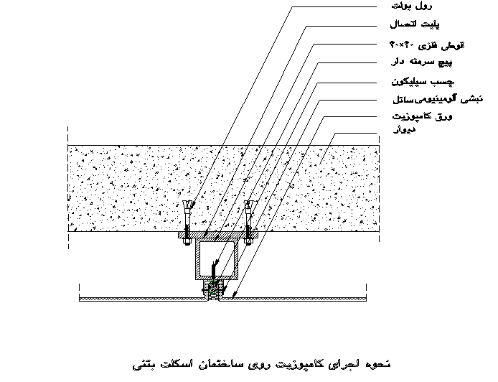

بعد از اتصال تمامی ورق ها به زیرسازی مرحله آب بندی درز بین ورقها که 1سانتیمتر میباشد شروع میشود در این مرحله به چند روش میتوان آب بندی نمود.
1-استفاده از نوار درزبندي:PVC
در این روش نوارهایی که بصورت آماده در بازار و از جنس PVC وجود دارد با فشار دادن این نوارها درزها پوشش داده مي شود که این روش آب بندی درستی ندارد.
2-استفاده از فوم و چسب سیلیکون یا لاستیک:
در این روش فومهای میلهای توپر به قطر 5/1 سانتیمتر با فشردن داخل درزهای 1 سانتیمتري $\frac{\text{2}}{\text{3}}$ عمق درز را پر کرده و $\frac{1}{3}$ باقی مانده درزها را بوسیله چسب سیلکونی پر می شود که این روش نه تنها آب بندی کامل ندارد بلکه بعد از مدتی بر اثر گرما و سرما لاستیک ها از نما آویزان می شود.
3_ سیستم H و L:
بدون اینکه شیار و برش بخورند و مونتاژ شوند کنار هم داخل H و L می روند، در این روش ابتدا روی قوطی زیرسازی H و L نصب شده و بعد کامپوزیت که این سیستم یک سیستم کاملا غلط در اجرای نمای کامپوزیت است یکی از بزرگترین معایب این سیستم پس از نصب ورق ها تبله کرده و بعد از وزش باد نما به سر وصدا میافتد.
4_ سیستم تسمه کشی از جنس ورق کامپوزیت:
در این روش فاصله بین دوتا ورق توسط یک تسمه ی دوسانتی از جنس ورق کامپوزیت ساتل پر می شود و تا زمانیکه ورق کامپوزیت بر روی نما می باشد تسمه نیز بوده و علاوه بر آب بندی کامل زیبایی مضاعفی به نما می دهد و در این روش کلیه ورقها شیار برش مونتاژ و آماده سازی می شود.
مرحله نهایی
اين مرحله شامل برداشتن و جدا نمودن برچسب محافظ از روی ورقها میباشد. لازم به ذکر است این برچسب در مرحله نهایی تولید ورق در کارخانه پوشش داده میشود مهمترین مزیت استفاده از آن را میتوان محافظت از آسيب هاي احتمالی ناشي از کشیدگی و سایش در حین حمل و نقل و جابجایی بر روی ورق و عدم کثیف شدن ورق از کارخانه تا بعد از نصب اشاره نمود. از دیگر مزایای استفاده از این پوشش میتوان مشخص نمودن سمت وجهت استفاده تمامی ورقها به یک سمت با فلش که روی آن درج شده است چاپ نام شركت سازنده روی آن ورقها هم مي تواند تبليغ مناسبي باشد .

